Lernhilfsmittel aus dem 3D-Drucker

  - ZŠ J. A. KOMENSKÉHO KYJOV
  - 990 Újezd,
697 24 Kyjov

Inhalt
Annotation des Projekts 3
Zielsetzungen 3
Projektkostenrechnung 4
Zeitplan des Projekts 5
Anzahl der beteiligten Schüler:innen 6
Inhalt 7
Vorbereitungen für den 3D-Druck 7
Auswahl eines Druckeranbieters 7
Verfügbare Typen von Průša-Druckern und ihre Bewertung 8
Auswahl des Filaments 10
Vorgefertigte Drucke 11
Gemeinsame Unterrichtsmittel im Internet 18
Reliefkarte der Tschechischen Republik 19
Optische Täuschungen - Physik 23
Musikinstrument - Kazoo 24
Erstellung benutzerdefinierter Modelle 26
Tinkercad 27
Würfel 28
Lineal 31
SketchUp 33
Ständer für Mobiltelefone 33
Ordner 35
Kommunizierende Gefäße 36
Bruchrechnen-Set 37
Ergebnis des Projekts 39
Zusammenfassung 41

Annotation des Projekts
Das Projekt konzentriert sich auf den Erwerb neuer Kenntnisse und Fähigkeiten im Umgang mit den neuen Technologien des 3D-Drucks, der Gravur und des Laserschneidens. Es zielt darauf ab, die digitale Kompetenz von Schüler:innen und Lehrer:innen zu verbessern. Es führt die im Informatikunterricht erworbenen Kompetenzen im Bereich der zweidimensionalen Vektorgrafik in eine weitere Dimension. Das Modellieren im dreidimensionalen Raum ist eine neue Möglichkeit, theoretisches Wissen aus dem traditionellen Unterricht auf eine viel praktischere Ebene zu übertragen.
Die technische Ausrüstung, die die Schule im Rahmen des Projekts erwerben wird, soll nach dessen Abschluss in Form von außerschulischen Aktivitäten für Schüler:innen genutzt oder direkt in das Unterrichtskonzept der so genannten neuen Informatik integriert werden.

Zielsetzungen
- Die Schüler:innen lernen, 3D-Drucktechnologien zu beherrschen und sie in der Schule anzuwenden, indem sie Werkzeuge und 3D-Modelle erstellen.
- Sie lernen, die durchgeführten Tätigkeiten zu dokumentieren und die angewandten Grundsätze zu erläutern.
- Bei der Arbeit in einer Gruppe lernen sie, zusammenzuarbeiten und Aufgaben zu verteilen.
- Die Schüler:innen lernen, dass auch das Aussehen der Produkte wichtig ist, außerdem lernen sie, mithilfe ihrer Vorstellungskraft und der bildenden Kunst visuell interessante Werke zu schaffen.
- Die Schüler:innen lernen, Wissen aus verschiedenen Fächern und Disziplinen miteinander zu verknüpfen und für konkrete Aufgabenstellungen zu nutzen. Sie lernen, wie man sich Ziele setzt, über Lösungsstrategien nachdenkt und diese anschließend präsentiert und in die Praxis umsetzt.

Projektkostenrechnung
ID | Schule | Produkt | Stk. | Voraussetzung | Preis | Status | Link
109 | Kyjov | i3 MK3S | 1 | 27 000,00 CZK | 26 990,00 CZK | abgegeben | https://shop.prusa3d.com/cs/3d-tiskarny/181-3d-tiskarna-original-prusa-i3-mk3s.html
109 | Kyjov | Lasergravierer K3020 | 1 | 18 000,00 CZK | 18 450,00 CZK | abgegeben | http://www.laserstore.cz/produkt/laserova-gravirka-k3020-digi/
 |  | Dell Vostro Laptop | 1 | 17 882,59 CZK | 17 882,59 CZK | abgegeben
 |  | Original Prusa MINI+ Halbmontiert | 3 | 11 000,00 CZK | 33 000,00 CZK | abgegeben | Halbmontierter Original Prusa MINI+ 3D-Drucker | Original Prusa 3D-Drucker von Josef Prusa (prusa3d.com)
 |  | Schutzausrüstung | 3 | 200,00 CZK |  |  | https://www.madmatshop.cz/stanley-cervene-okuliare-pre-lasery-s-cervenym-lucom-p5954
 |  | PLA-Filament | 5 | 600,00 CZK | 3 000,00 CZK | abgegeben
Preis |  |  |  | 74 682,59 CZK | 99 322,59 CZK
 |  |  |  |  | 677,41 CZK

Zeitplan des Projekts
- Beginn der Projektaktivitäten: 1. September 2020
- Während des Vollzeitunterrichts (bis 15. Oktober 2020) Treffen 1x pro Woche, Inhalt: Grundlagen der Arbeit im 3D-Editor SketchUp und Tinkercad
- Januar 2021: Übernahme des Original Prusa i3 MK3S 3D-Druckers
- Mai 2021: Übernahme des Original Prusa MINI+ 3D-Druckers
- September 2021: Einbeziehung neuer Schüler:innen in das Projekt in Form eines Schulclubs
Es ist daher anzumerken, dass die tatsächliche direkte Arbeit an den 3D-Druckern nach dem ursprünglichen Zeitplan in unserem Fall nur den Zeitraum von März bis Juni 2021 umfasst.

Anzahl der beteiligten Schüler:innen
- Ursprünglich acht Schüler:innen, zwei in jeder der vier Klassen der 9. Klassenstufe, wobei sich diese Option aufgrund des Entwicklung der Pandemie später als ungeeignet erwies, werden unsere Schule am 30. Juni 2021 verlassen. Diese Schüler:innen setzten im Wesentlichen die meisten der im Projektplan vorgesehenen Aktivitäten um.
- Ab September 2021 besuchen den 3D-Druck-Club die Schüler:innen der 6.-9. Klassenstufen, wir fangen also bei Null an.

Inhalt

Vorbereitungen für den 3D-Druck

Auswahl eines Druckeranbieters
Auf dem Markt gibt es eine Reihe von 3D-Druckern verschiedener Hersteller. Einer der größten und bekanntesten ist auch der tschechische Hersteller von Průša, PRUSA Research, a. s.
Vorteile des Kaufs von Průša-Druckern:
- Alle Anleitungen auf Englisch und Tschechisch
- Guter Kundenservice
- Große Auswahl an Druckertypen
- Einfache Software
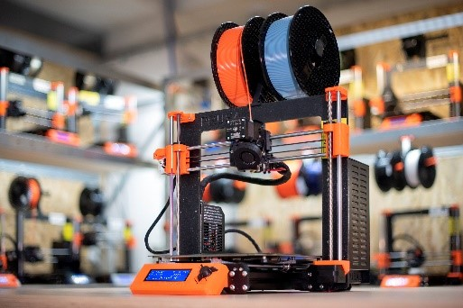

Verfügbare Typen von Průša-Druckern und ihre Bewertung
Der Drucker kann fertig montiert gekauft werden (in unserem Fall war es der Original Prusa i3 MK3S). Dieser Druckertyp kann nach dem Auspacken und der Grundeinstellung sofort verwendet werden. Die Vorbereitungsarbeiten dauern etwa eine halbe Stunde, danach ist der Drucker bereit zum Drucken.
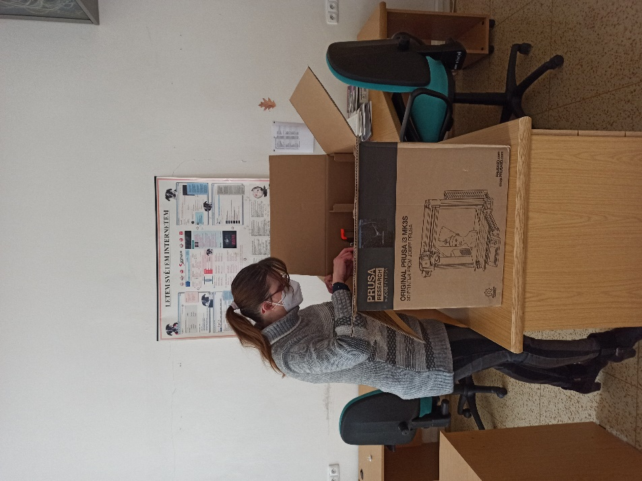
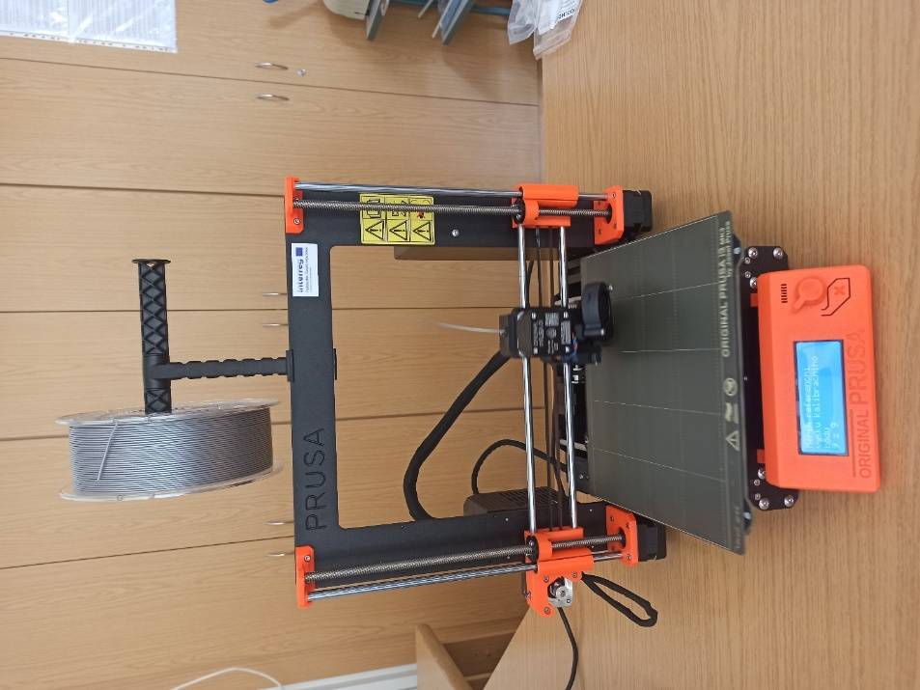
Anweisungen zur Inbetriebnahme des Druckers finden Sie hier: Handbuch (CZ) - Prusa i3 MK3S+ (3.15) (prusa3d.com)
Die Firma Prusa bietet auch günstigere 3D-Drucker-Bausätze oder halbmontierte Versionen wie unseren Original Prusa MINI+ an. Dieser Druckertyp muss zunächst anhand der Anleitung zusammengebaut werden. Die Videoanleitung ist ebenfalls sehr gut gemacht, sodass der Bausatz sowohl für Anfänger als auch für ältere Kinder geeignet ist. Der gesamte Bauprozess dauert etwa 1,5 Stunden, danach muss der Drucker kalibriert werden. Die Nachteile sind der höhere Zeitaufwand und die Möglichkeit, dass der Drucker falsch zusammengebaut werden kann. Andererseits hat er den Vorteil, dass er günstiger und während seiner Zusammensetzung auch für Kinder interessant ist.
Anleitung zur Inbetriebnahme des Druckers hier: prusa3d_manual_mini_cz.pdf
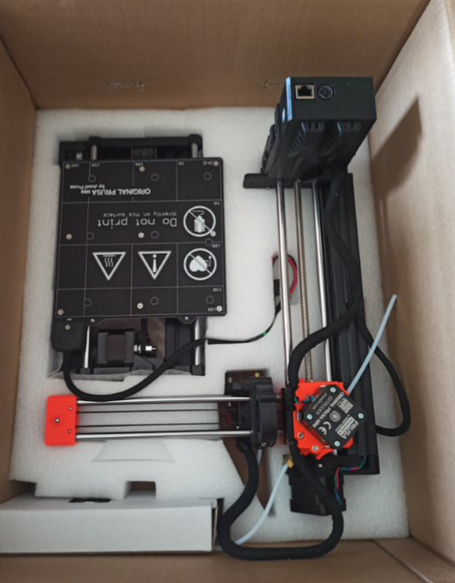
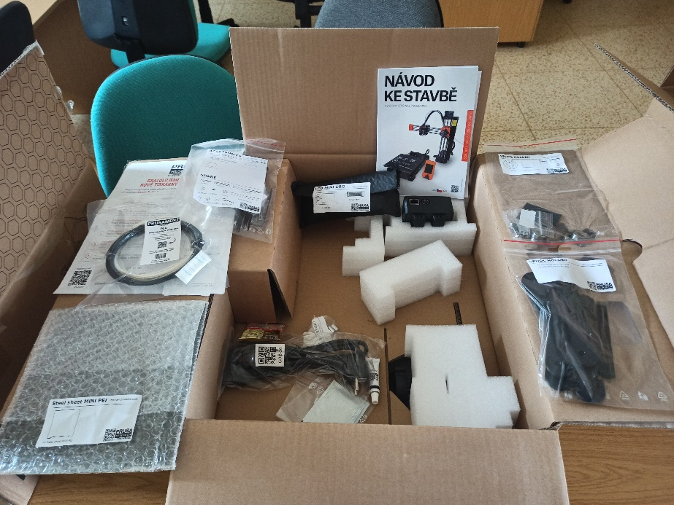
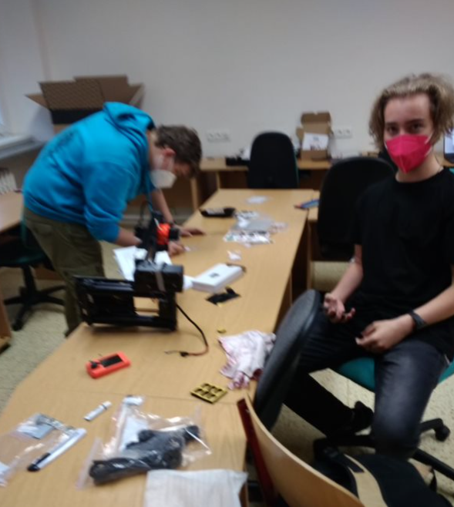

Auswahl des Filaments
Es gibt eine große Anzahl von Filamenten für den 3D-Druck, und zwar: PLA, PETG, ABS, ASA, TPU, Nylon, HIPS, PVA und mehr.

PLA
Vorteile: sehr hart, leicht zu drucken, gute visuelle Qualität, ist das am häufigsten verwendete Filament für den 3D-Druck, umweltfreundlich. Sein Nachteil ist, dass es zwar haltbar, aber zerbrechlicher als ABS ist.

ABS
Der Vorteil ist, dass es sehr hart und hitzebeständig ist. Im Gegensatz zu PLA ist für ABS jedoch ein beheiztes Druckbett erforderlich. Es stinkt dann beim Drucken, was irritierend sein kann.

PETG
Es ist robust, langlebig und kann höheren Temperaturen standhalten. Es kombiniert die Eigenschaften von PLA und ABS und ist geruchsneutral.

ASA
Es ist sehr haltbar und stoßfest. Es ist widerstandsfähiger gegen Witterungseinflüsse und UV-Strahlung. Allerdings ist für den Druck eine höhere Temperatur als bei PLA erforderlich.
Für unseren Druck haben wir uns für das PLA-Filament entschieden. Der Hauptgrund dafür war die Einfachheit des Drucks, da das Material keine hohen Temperaturen des Druckbetts erfordert und keine Geruchsbildung entsteht. Die erzeugten Drucke sind sehr schön, kompakt und fühlen sich glatt an.
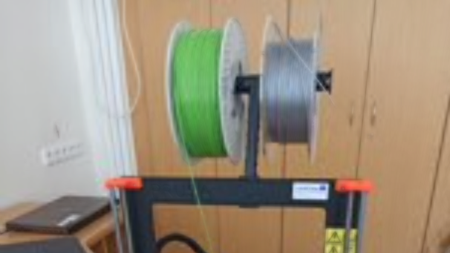

Vorgefertigte Drucke
Druckanfänger werden es zu schätzen wissen, dass es im Internet eine beträchtliche Anzahl fertiger Modelle gibt, die auch ein absoluter Anfänger herunterladen und drucken kann. In den ersten Sitzungen unseres Teams haben wir uns die Aufgabe gestellt, diese Quellen zu entdecken und uns gegenseitig kennenzulernen. Wir sind auf eine Reihe von Websites gestoßen, die als Bibliotheken, Datenbanken oder Kataloge von fertigen 3D-Objekten fungieren.

- www.thingiverse.com
- www.stlfinder.com
- www.cgtrader.com
- www.myminifactory.com
- www.3dagogo.com
- 3dwarehouse.sketchup.com
- cults3d.com
- pinshape.com
- www.youmagine.com
- 3dexport.com
- 3d-gallery.xyzprinting.com
- free3d.com
- fab365.net
- 3dkitbash.com
- www.yeggi.com
- digilab.dremel.com/resources/lesson-plans
- polar3d.com
- www.threeding.com
- www.redpah.com
- library.zortrax.com
- www.rinkak.com/jp/?hl=en
- www.shapetizer.com
- repables.com
- libre3d.com
- zheng3.com/forge/
- www.stlhive.com
- sketchfab.com
- 3dmag.org
- www.rascomras.com
- grabcad.com
- www.instructables.com
- 3dlabprint.com
- 3dprint.nih.gov
- nasa3d.arc.nasa.gov/models/printable

Eng mit dem Thema unseres Projekts verbunden ist auch die Datenbank mit Modellen von Unterrichtsmitteln, die sich direkt auf der Hauptseite von Prusa Printers befinden. Ausbildung | PrusaPrinters. Die 3D-Modellbibliothek ist das Ergebnis des laufenden Programms Prusa Education. Wie man 3D-Druck im Bildungswesen einsetzt - Prusa Education (prusa3d.cz)

In der ersten Phase der Arbeit mit dem 3D-Drucker lernten die Schüler:innen das grundlegende Verfahren kennen und jeder von ihnen probierte Folgendes selbst aus:
- Suche nach einem einfachen, druckfertigen Objekt. Die beliebteste Quelle war die Webseite https://www.thingiverse.com/ mit beliebten Spiel-, Animations- und Filmfiguren. Am häufigsten wurden polyedrische Modelle verwendet, die durch Eingabe des Stichworts (sog. Tag) Poly leicht gefunden werden können.
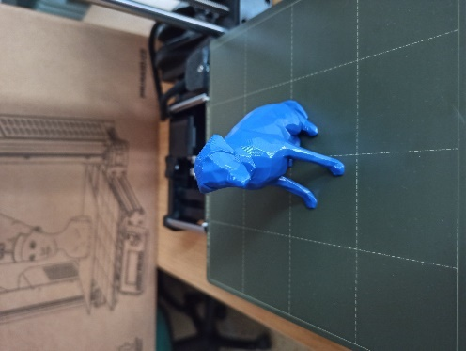
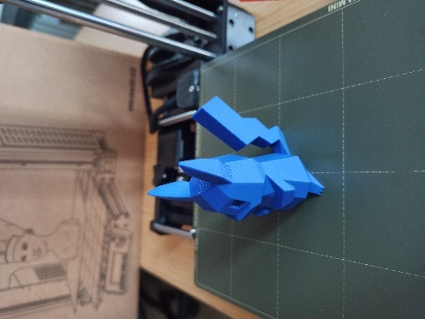
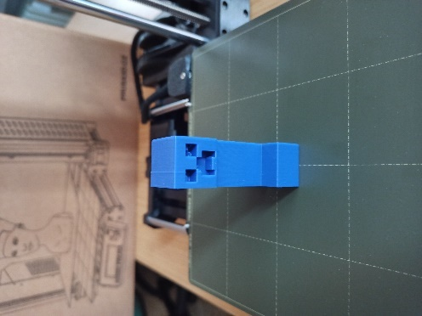
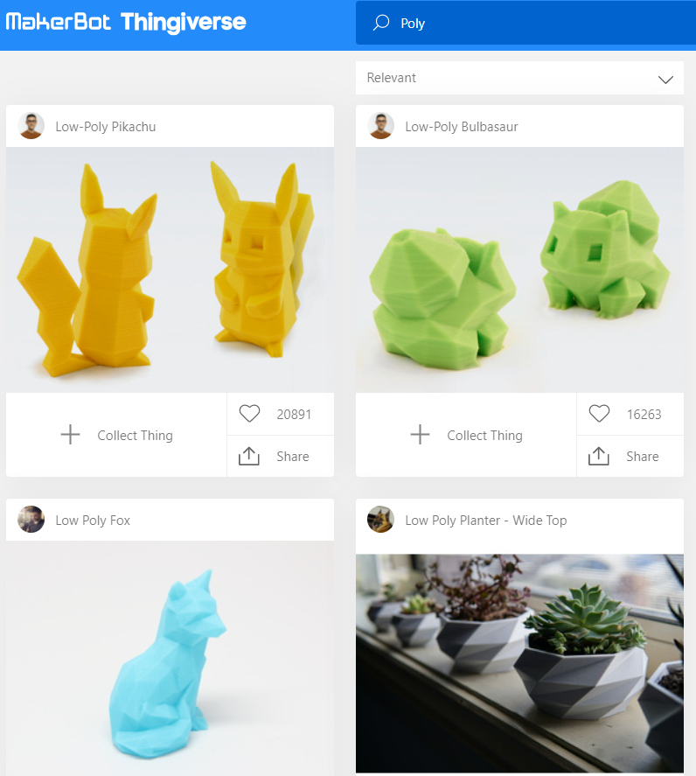
- Speichern Sie die .stl-DaTei auf Ihrem Computer.
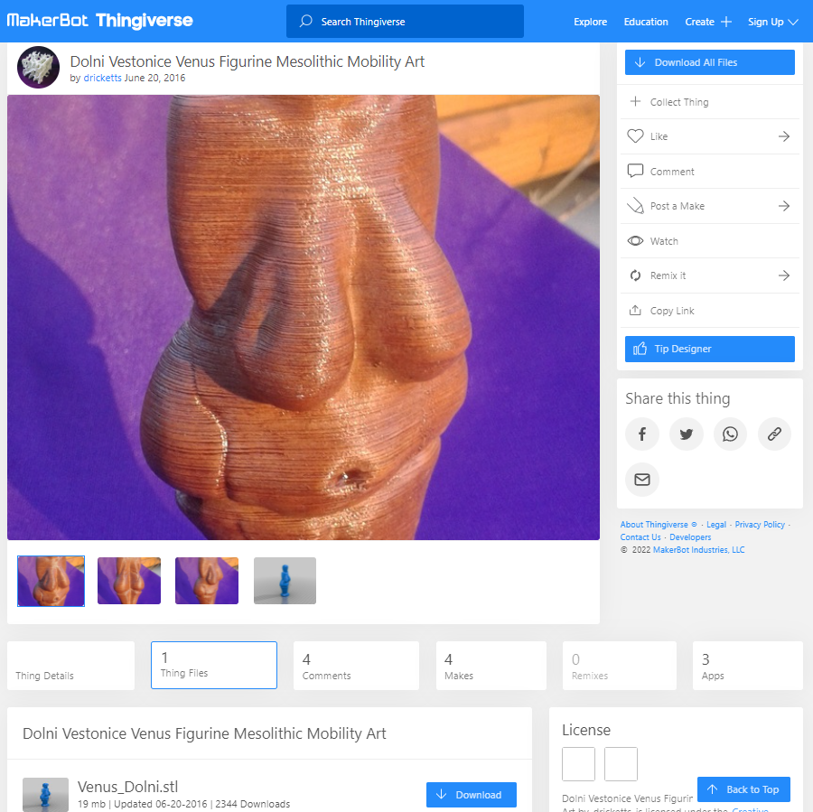
- Öffnen einer Datei in einem Programm (bei uns PrusaSlicer), um das Modell zu betrachten und möglicherweise zu ändern, Einstellen von Druckparametern, Slicen (Schneiden des Modells in einzelne druckbare horizontale Schichten) und Erstellen (Exportieren) eines 3D-Objekts in einer .gcode-Datei.
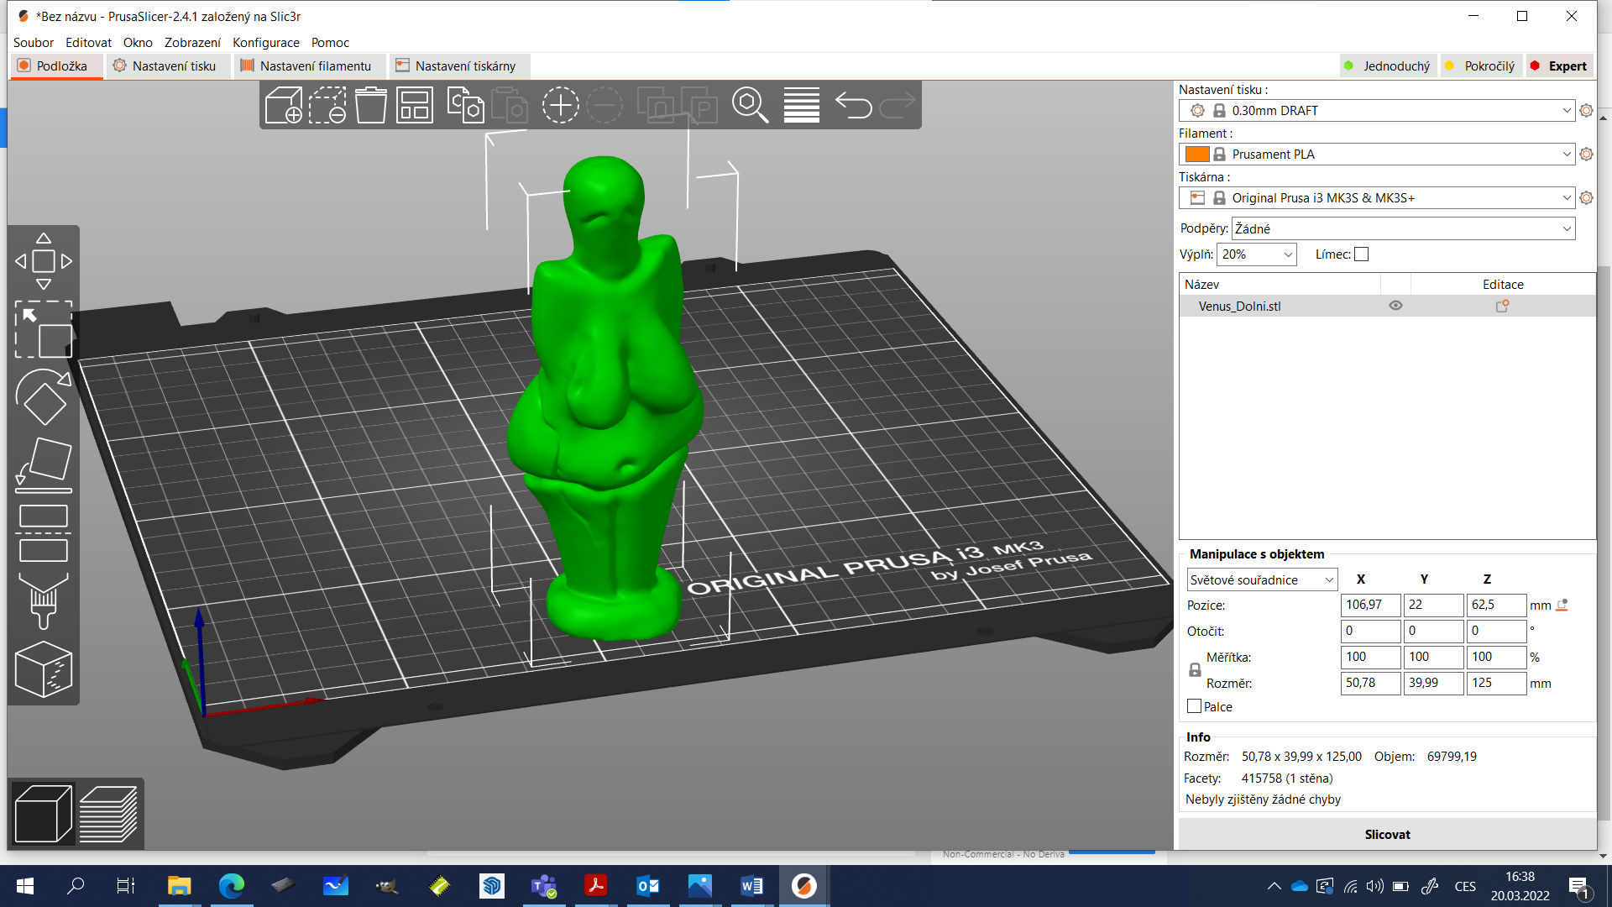
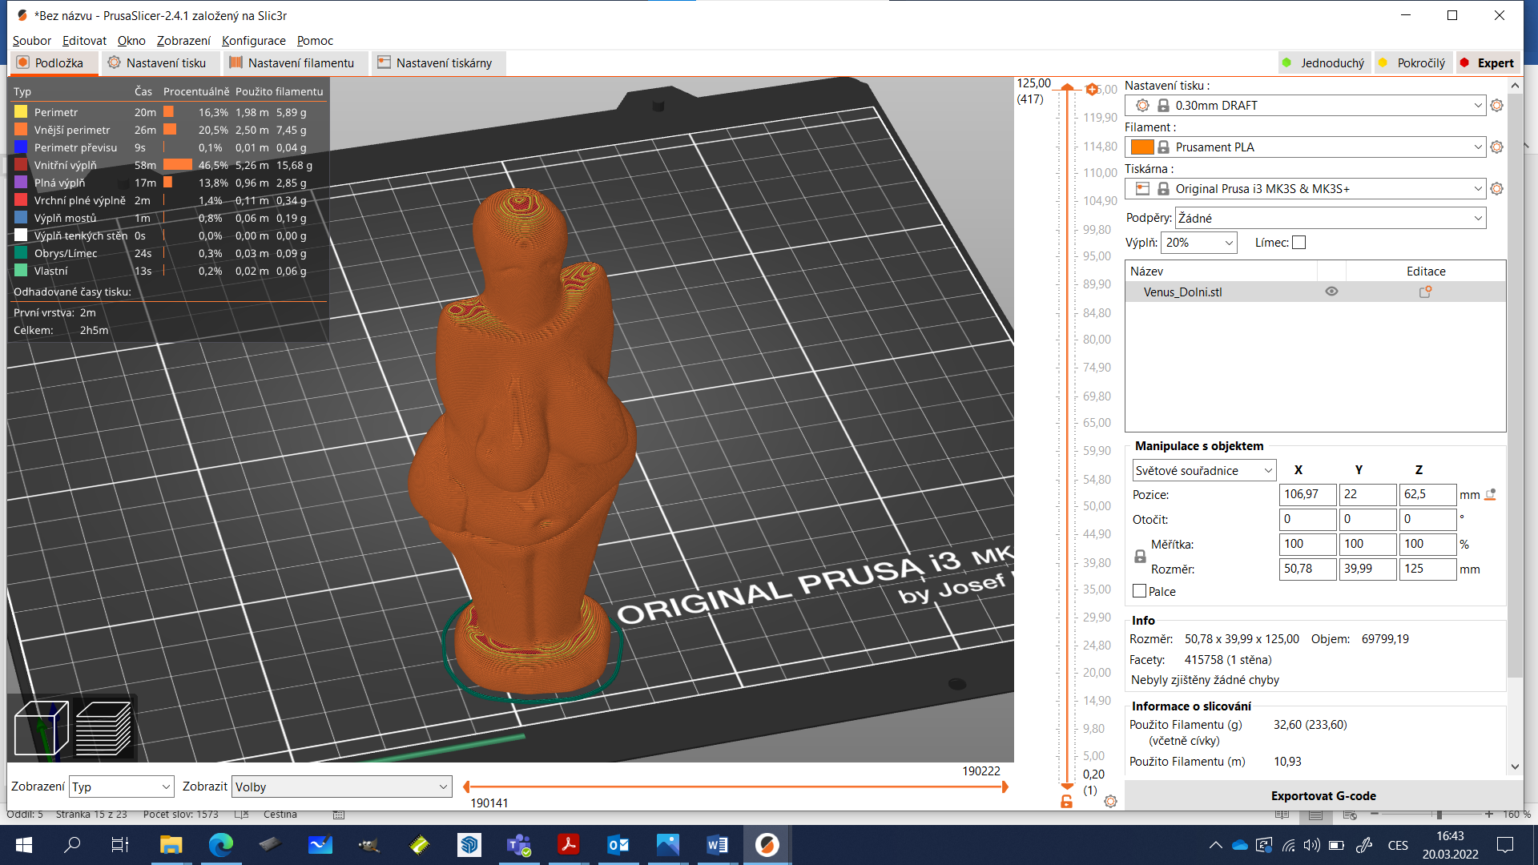
- Speichern der .gcode-Datei auf eine SD-Karte oder einen USB-Stick
- 3D-Druck einer .gcode-Datei von einer SD-Karte oder einem USB-Stick (oder Übertragung per Kabel - nicht empfohlen)
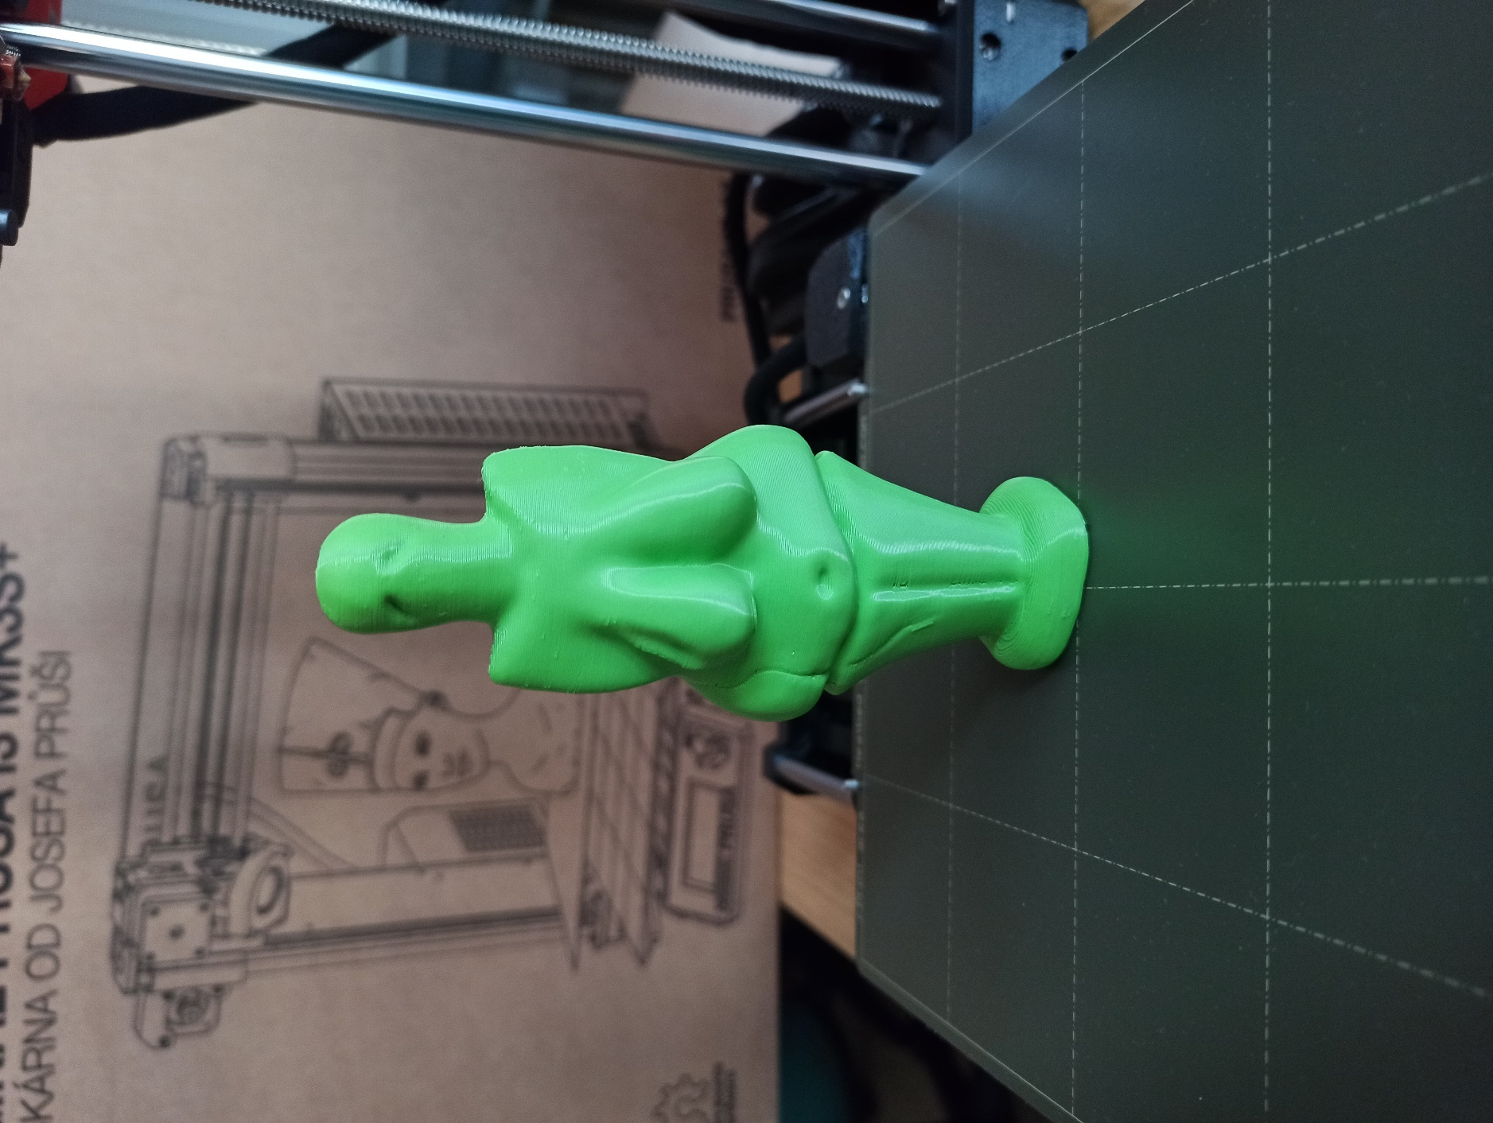

Gemeinsame Unterrichtsmittel im Internet
Wie am Beispiel des Modells der Venus von Dolní Věstonice zu sehen ist, wurden bereits eine Reihe von Unterrichtsmitteln realisiert und im Internet zum Teilen angeboten. Das Team hat überlegt, welche anderen Arten von Unterrichtsmitteln für die einzelnen Fächer geeignet sein könnten:
Mathematik
- Modelle von den mobilen ebenen Körpern (Basen von 3D-Körpern), geometrischen Körpern, Schnitten von Körpern
- Geometrische Überprüfung von mathematischen Aussagen (Satz des Pythagoras)
- Bruchrechen-Set mit verschiedenen Formen
- Inhalt, Volumeneinheiten
- Denksportaufgaben, Puzzlespiele
Geschichte
- Modelle wichtiger Gebäude und Wohnhäuser
- Teile von Gebäuden
- historische Artefakte (die Venus von Dolní Věstonice)
- (Waffen, Rüstungen, Schmuck, Kronjuwelen, Wappen, ...)
Geografie
- Territoriale Einheiten (Kontinente, Staaten, Bezirke, Kreise, Städte, ...), Landformen
- Modelle wichtiger Gebäude der Welt, umbaubare Modelle von Städten
Chemie
- Modelle von Atomen und Molekülen
- Periodensystem
Biologie
- Zellmodelle
- Modelle von mineralischen Kristallsystemen
Physik
- optische Täuschungen
- Kommunizierende Gefäße
Musikunterricht
- Violinschlüssel, Bassschlüssel
- Noten als Figuren
- Musikinstrumente (Okarina, Flöte, Kazoo), Gitarrenplektren
Informatik
- Ständer, Mobiltelefonhalter
Gymnastik
- Pfeifen
- Trophäen für Auszeichnungen
- Score-Indikatoren
Wir haben versucht, einige der oben genannten Beispiele umzusetzen, indem wir entweder im Internet nach ähnlichen Lösungen gesucht oder selbst 3D-Modelle erstellt haben.

Reliefkarte der Tschechischen Republik
Anweisungen zur Durchführung: Wie man die Welt nicht nur um uns herum mit einem 3D-Drucker drucken kann - Prusa Printers
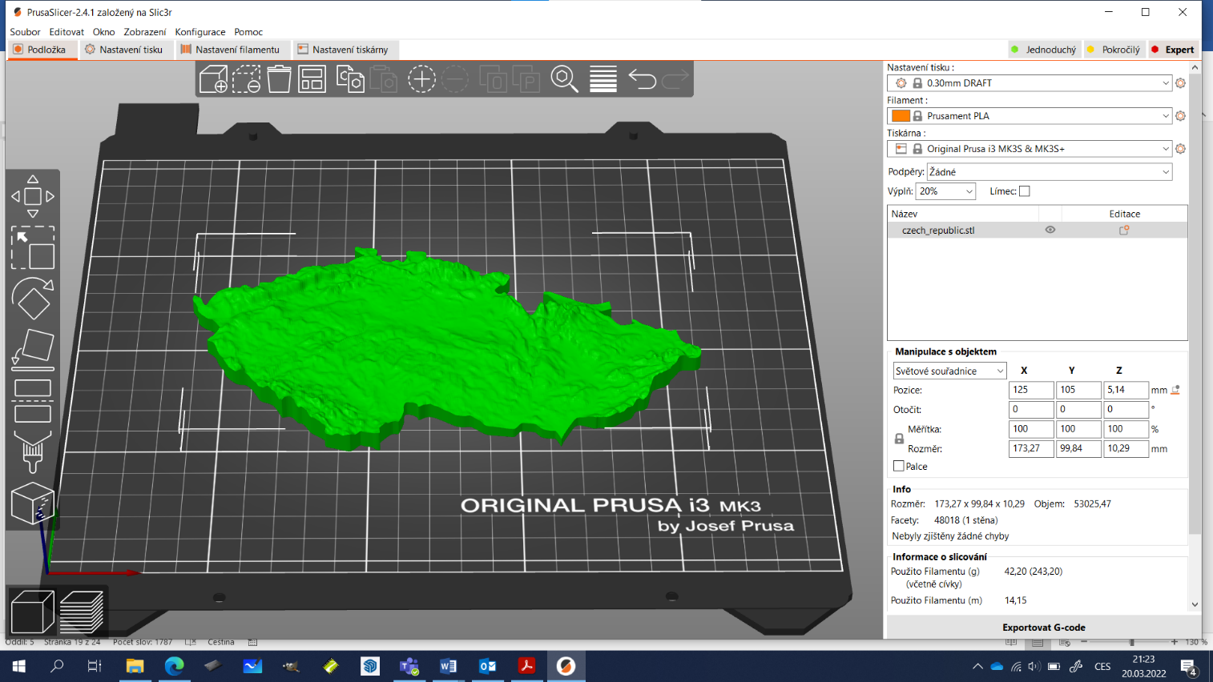
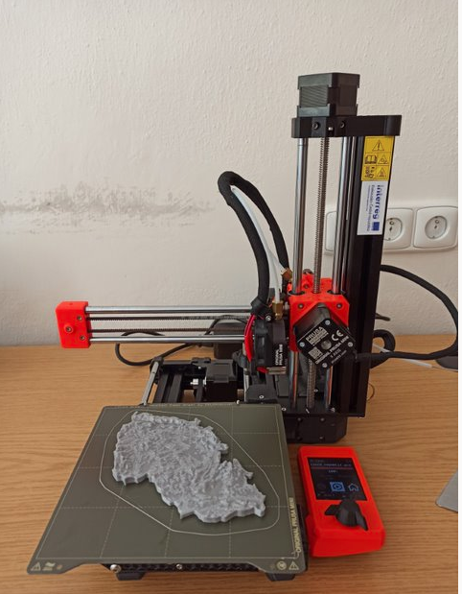
Beim Druck der Reliefkarte der Tschechischen Republik wurde das Filament ungleichmäßig und inkohärent extrudiert. Der Druck wies Lücken und fehlende Schichten auf, die wir durch den automatischen Düsenreinigungsprozess behoben haben. Dieses Verfahren erwies sich als unzureichend und musste durch die Reinigung der Filamenttransporträder und schließlich durch die Anwendung der Cold-Pull-Methode zur Entfernung von Filamentresten ergänzt werden.
Eine ausführliche Anleitung finden Sie hier: https://help.prusa3d.com/cs/article/ucpana-tryska-hotend-mini-mini_112011
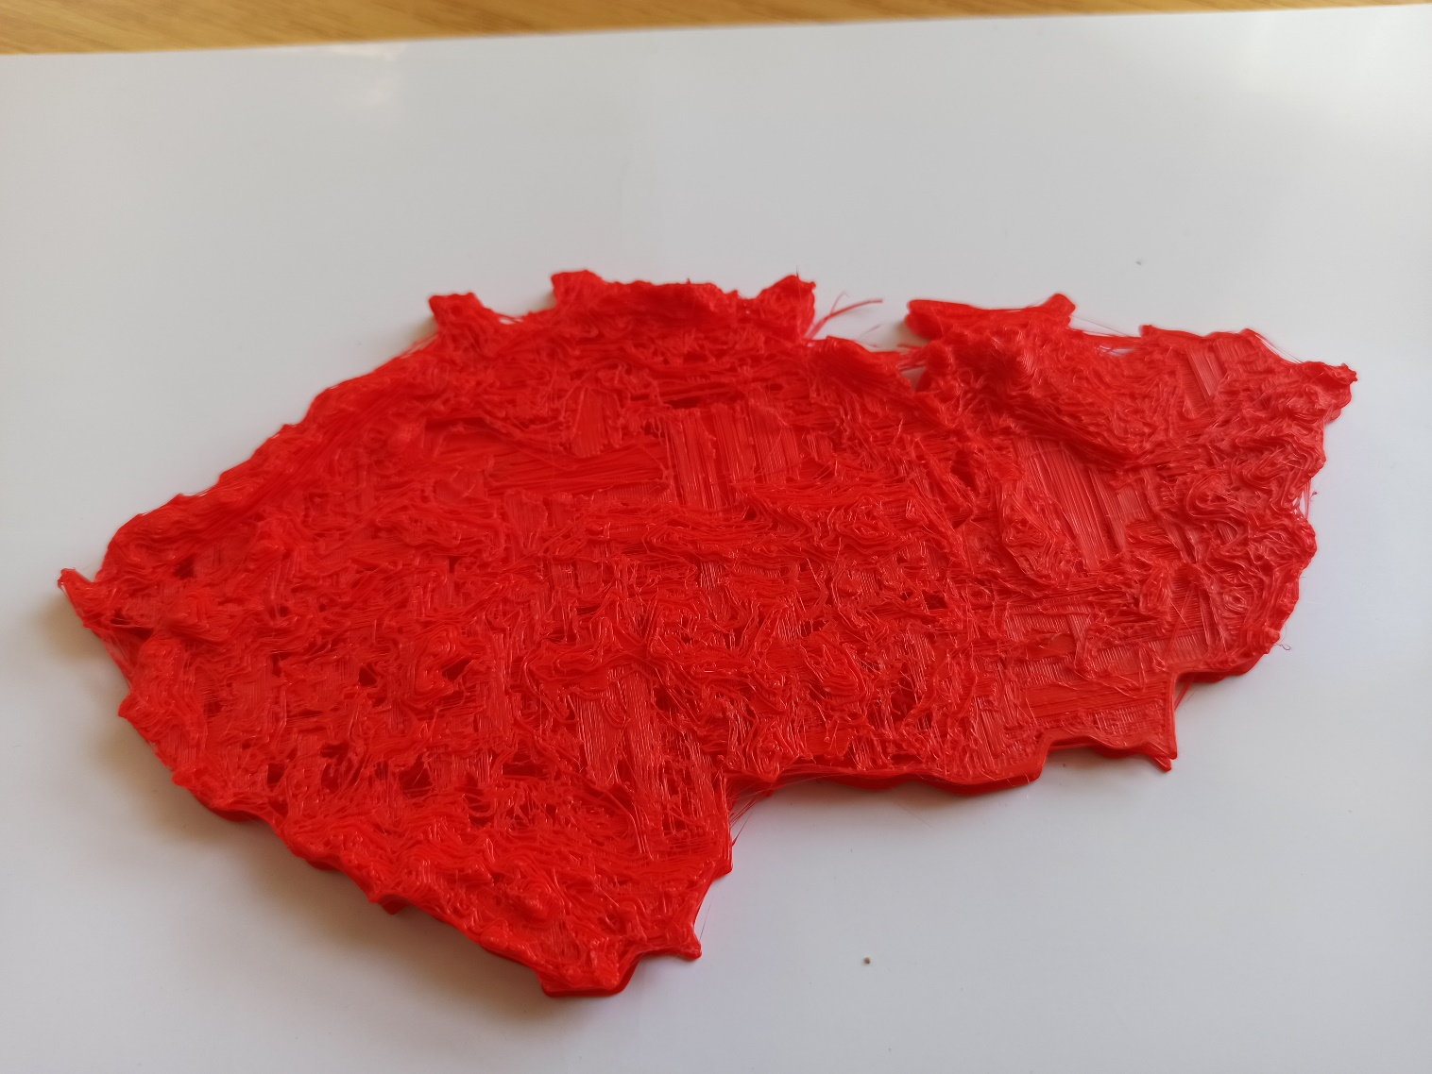

Optische Täuschungen - Physik
- Wir suchen auf Thingiverse.com unter dem englischen Begriff Optical Illusion The Squarcle: https://www.thingiverse.com/thing:2747478
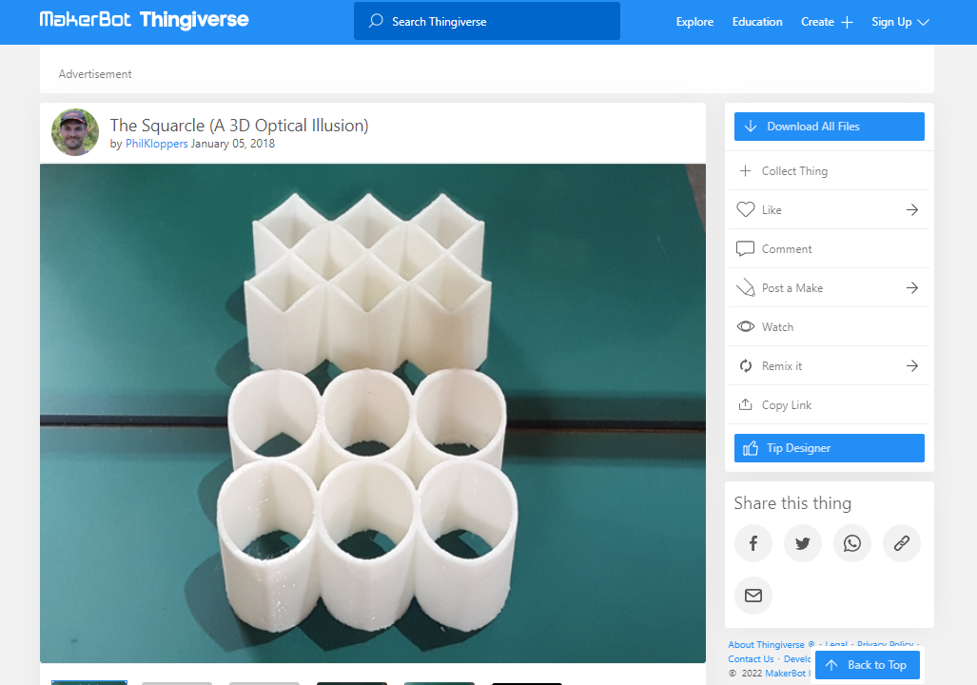
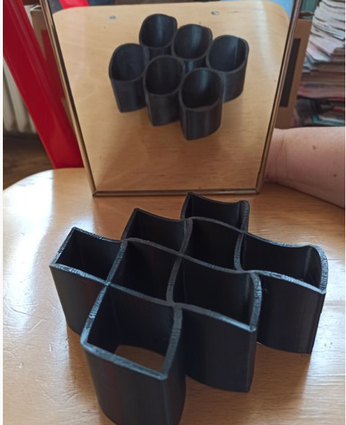

Musikinstrument - Kazoo
Der Einsatz dieses Lehrmittels im Musikunterricht kann dazu beitragen, die Angst vor dem Singen im Klassenzimmer zu überwinden und gleichzeitig beim Singen aktiv zu bleiben. Die Schüler:innen intonieren nicht mit ihrer charakteristischen Stimmfarbe, sondern einheitlich mit dem Kazoo. Jeder kann die Technik beherrschen, die Intonation ist die gleiche wie beim normalen Gesang.
Quellen für STL-Druckdateien:
- https://www.thingiverse.com/thing:3114202/files
- https://www.prusaprinters.org/cs/prints/65397-kazoo
Das Unterrichtsmittel besteht aus 3 Teilen (einem schornsteinförmigen Klangkörper, einer Unterlegscheibe und einer Gewindemutter), wobei das Bedrucken des Kazoo-Körpers aufgrund seiner kleinen Basis und größeren Höhe problematisch sein kann. Um das Risiko zu minimieren, dass das Objekt durch den Druckkopf zur Seite geschoben wird, wird empfohlen, die automatische Erstellung des sogenannten Brims (engl. brim) in der ersten Schicht des gedruckten Modells zu aktivieren. Der Brim erhöht die Haftung auf dem Druckbett.
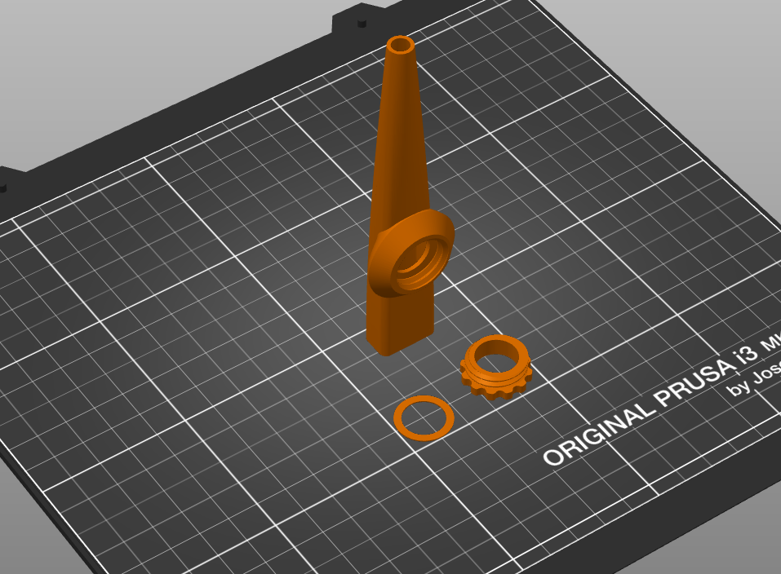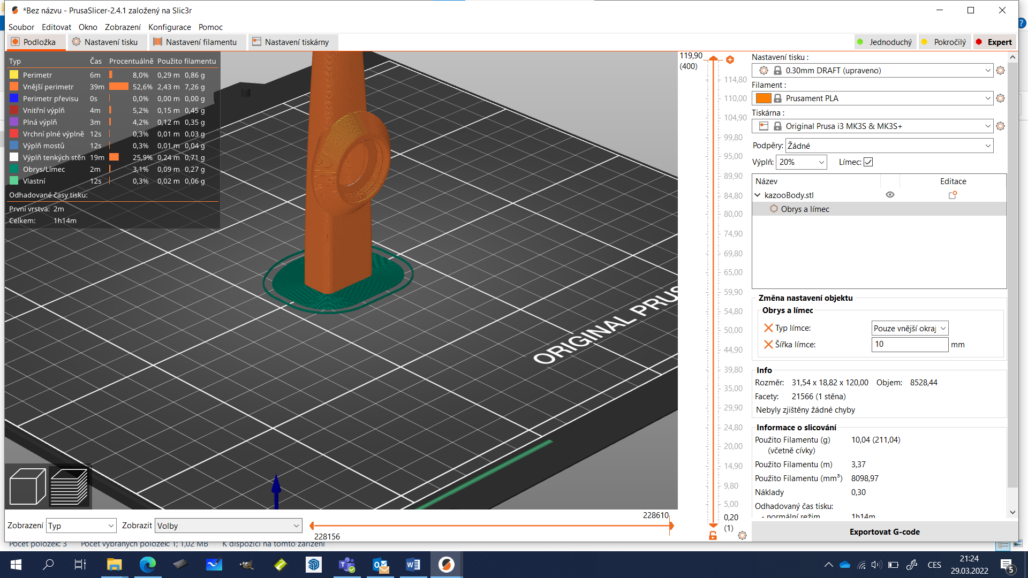

Erstellung benutzerdefinierter Modelle
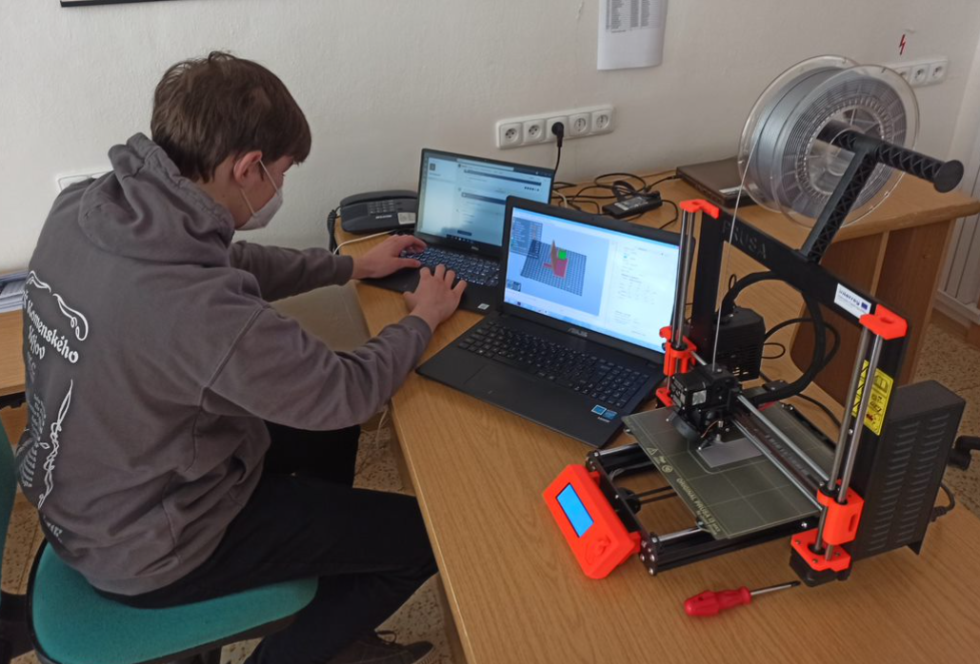
In der nächsten Phase können die Schüler:innen nicht nur das fertige Modell herunterladen, sondern auch ihr eigenes Gerät entwerfen. Es gibt eine Reihe von Programmen zur Erstellung von 3D-Modellen:
- Fusion 360
- AutoCAD
- Blender
- Adobe Dimension
- Inventor
- Maya
- SolidWorks
- OnShape
- Adobe Aero
- SketchUp
- Tinkercad
- Freecad

Die hochwertigsten Programme sind kostenpflichtig, aber die Unternehmen stellen den Schulen oft kostenlose oder günstige Lizenzen zur Verfügung (z. B. SketchUp - eine begrenzte Version ist online kostenlos, und die Vollversion ist für Schulen ein Jahr lang kostenlos). Zusammen mit der Tinkercad-Umgebung war das unsere Wahl.

Tinkercad
Es ist ein geeigneter und einfacher 3D-Objekt-Editor für Kinder, er ist kostenlos und ohne Installation, er speichert automatisch alle laufenden Projekte für die weitere Arbeit mit ihnen, man muss sich mit einer beliebigen E-Mail-Adresse registrieren (idealerweise mit einem anderen Passwort als der E-Mail selbst).
https://www.tinkercad.com
Video-Tutorials für die Arbeit mit dem 3D-Editor:
- Grundlagen der Tinkercad-Modellierung:
https://www.youtube.com/playlist?list=PLhriCvfs7-z2KF_hfQYa19fOZRQB6OM8F
- IT STEP PRAHA: Tinkercad - leicht verständliche Anleitung für Kinder (50 Minuten, ab der 15. Minute):
https://www.youtube.com/watch?v=U_Klc3GHIX4&t=930s
Für Anfänger ist es von Vorteil, dass das Programm kurze Lektionen der 3D-Programmierung enthält.
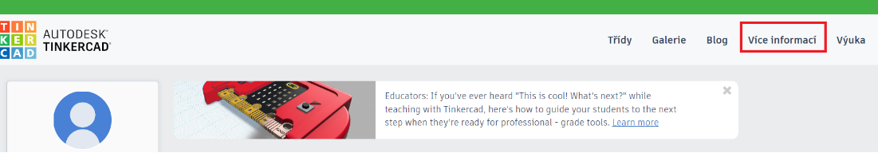
Die Lektionen führen Sie durch die grundlegenden Bearbeitungsschritte wie Einfügen eines Objekts, Größenänderung, Drehen, Erstellen eines „Lochs“ usw. 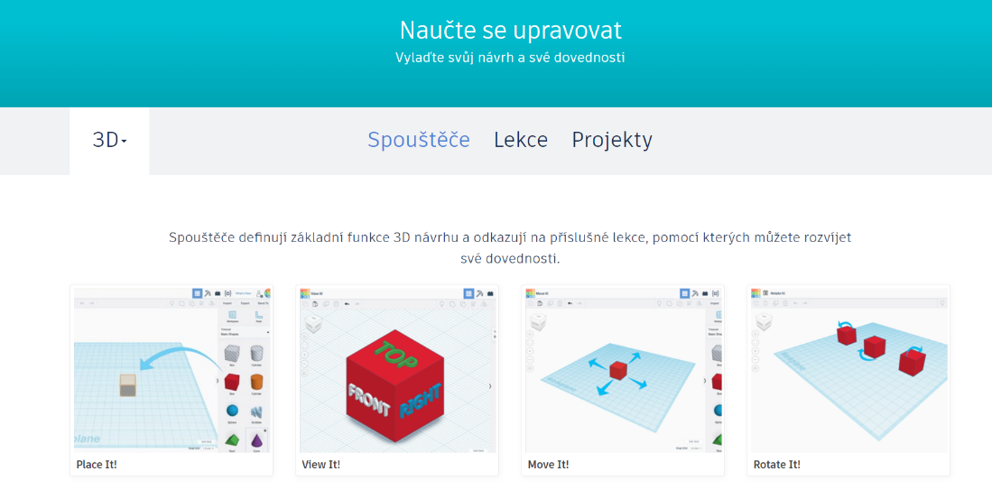
Für Lehrer:innen besteht die Möglichkeit, ein Klassenzimmer einzurichten, in dem alle Studentenprojekte gespeichert werden.
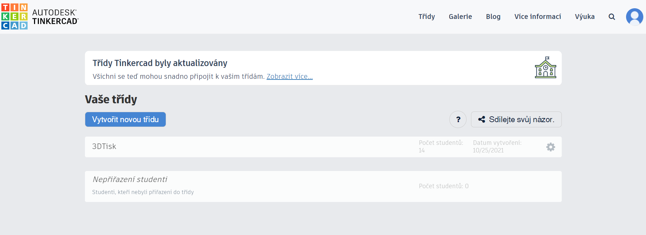

Würfel
Eines der ersten Modelle, das im Unterricht verwendet wird und einfach zu modellieren ist, ist der Würfel, der 1 cm³, 1 dm³ darstellt. Der Benutzer erstellt ein neues Projekt.
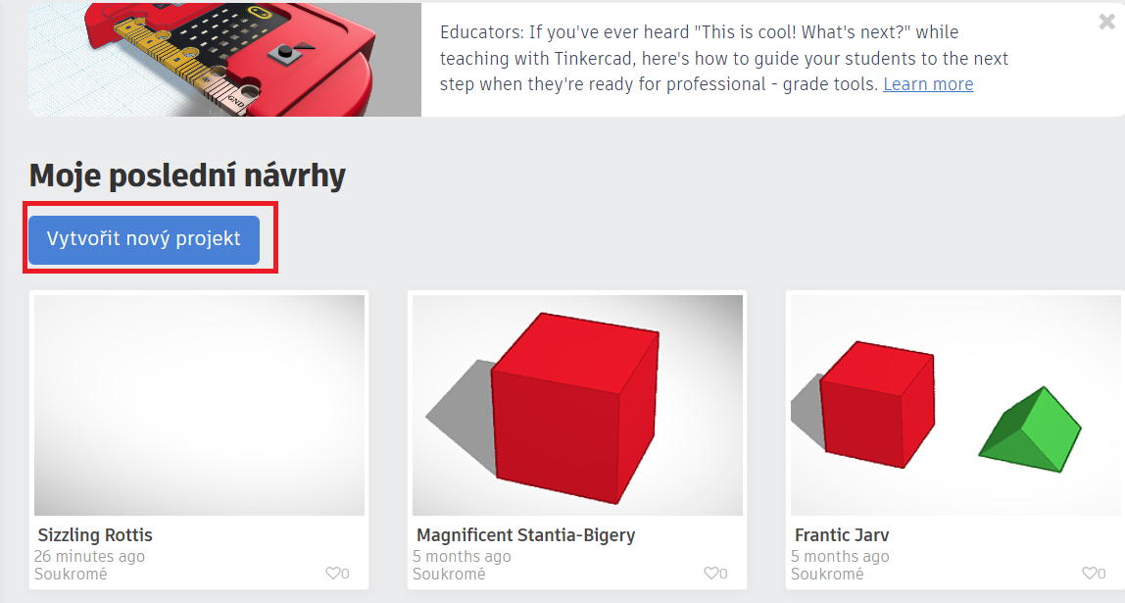
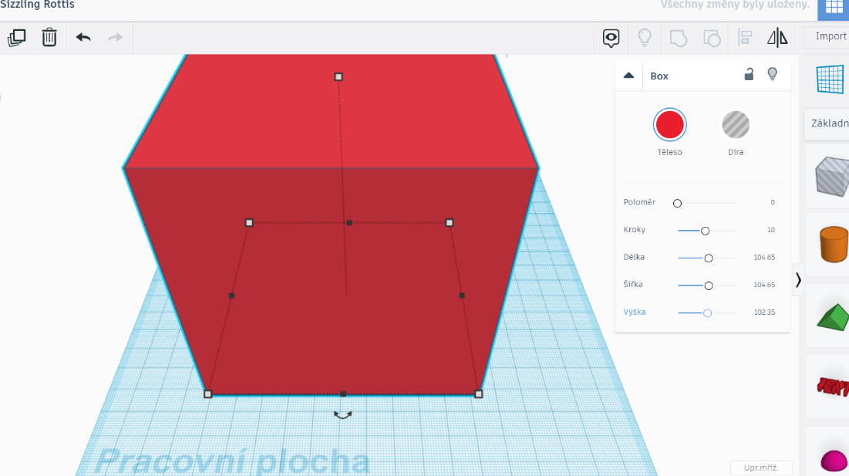
Erstellen Sie einen Würfel, indem Sie einen Würfel zeichnen und seine Abmessungen auf die gewünschten Längen vergrößern. Wenn wir nur ein Würfelmodell mit einer bestimmten Größe wollen, sind die Abmessungen genau 100 x 100 x 100.
Wenn wir einen Würfel mit einem Volumen von 1 dm³ benötigen, müssen die Schüler:innen erkennen, dass, wenn die Innenabmessungen 100 x 100 x 100 mm betragen sollen, die Außenabmessungen größer sein müssen (wie groß, hängt davon ab, wie breit die Wände sein sollen). Durch das Einfügen eines „Loch“-Objekts entsteht ein hohler Würfel, der z. B. mit Wasser gefüllt werden kann.
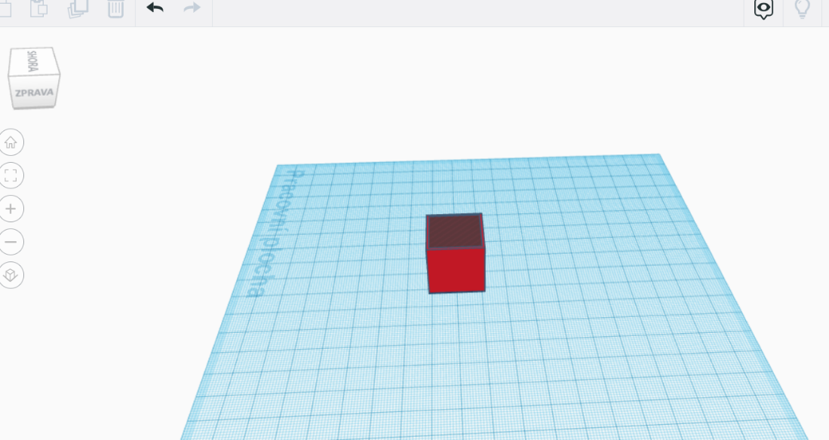
Das fertige Modell kann dann heruntergeladen und für den 3D-Druck in PrusaSlicer vorbereitet werden.
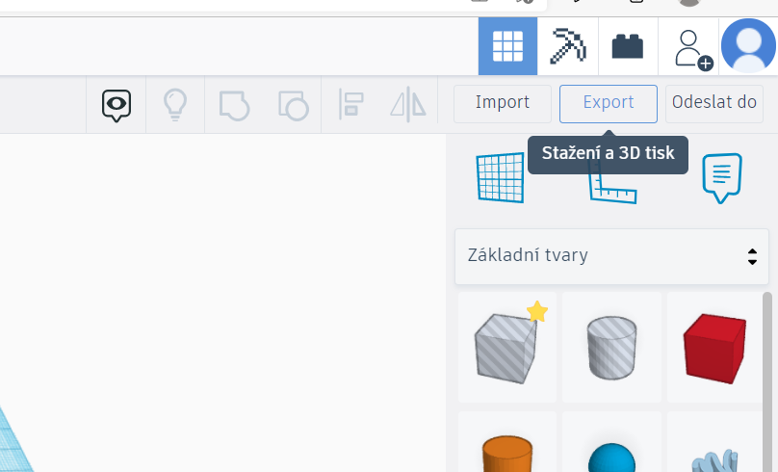
Endprodukt in verschiedenen Farben
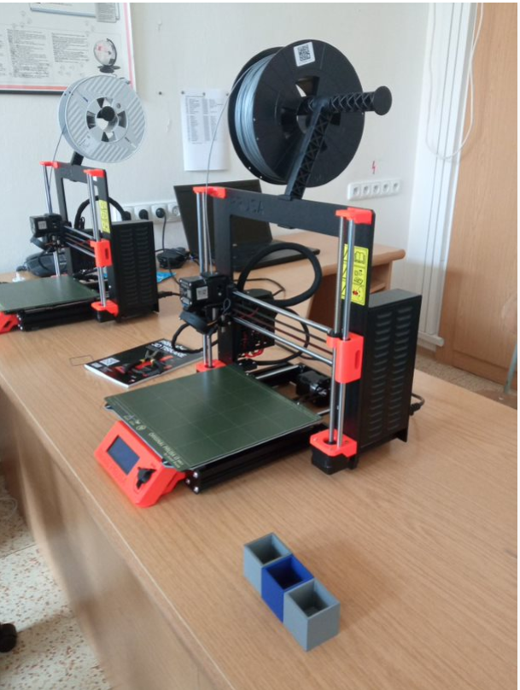
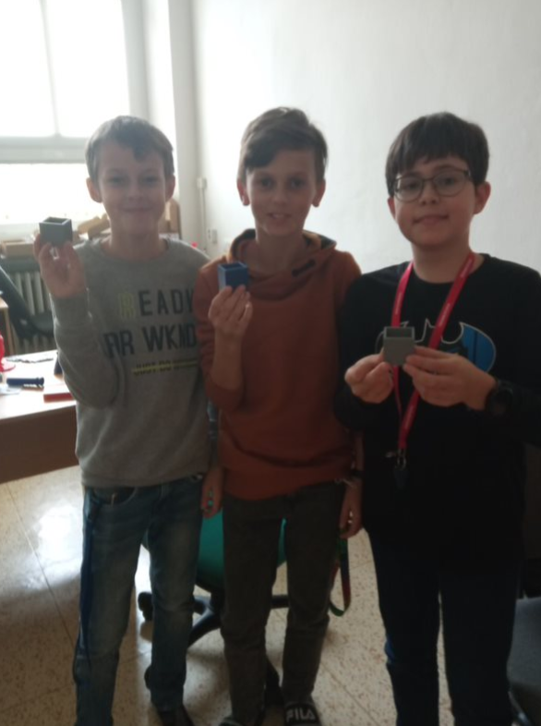

Lineal
Ein weiteres Projekt kann die Erstellung eines einfachen Lineals sein:
Wir erstellen ein Objekt, das ein Block ist, auf dem wir dann mit Text einzelne Teile erstellen.
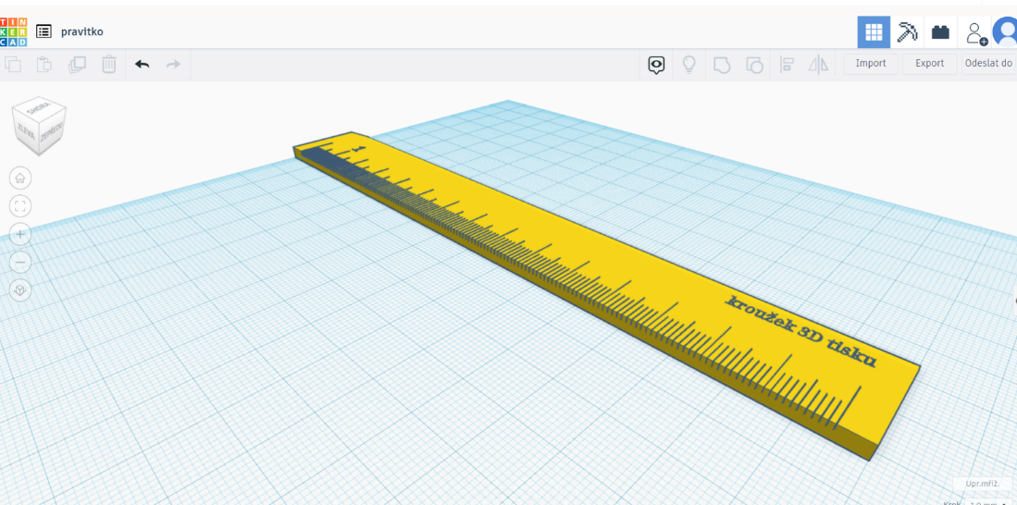
Herunterladen und Slicen von Objekten:
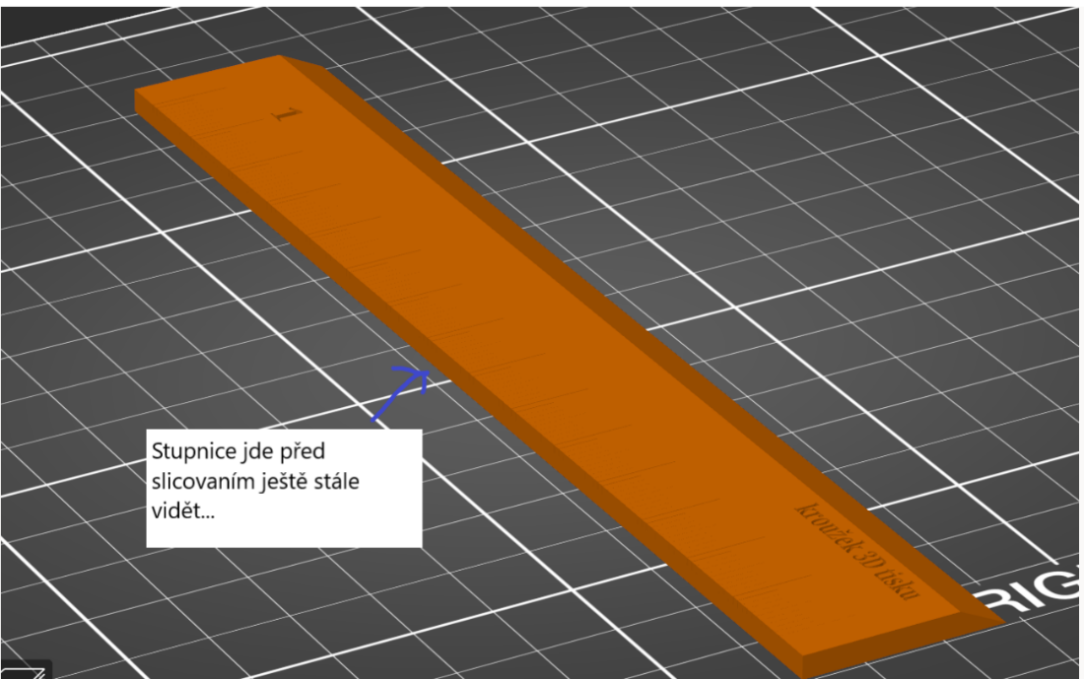

SketchUp
Quellen:
- Videokurs: https://www.youtube.com/channel/UC3E2gk0qrwZO1IGnALg3Zjg/videos
- Interaktive animierte Hilfe namens Instructor, ein Teil von SketchUp: Zeigt die Hilfe für das aktuell ausgewählte Werkzeug an.
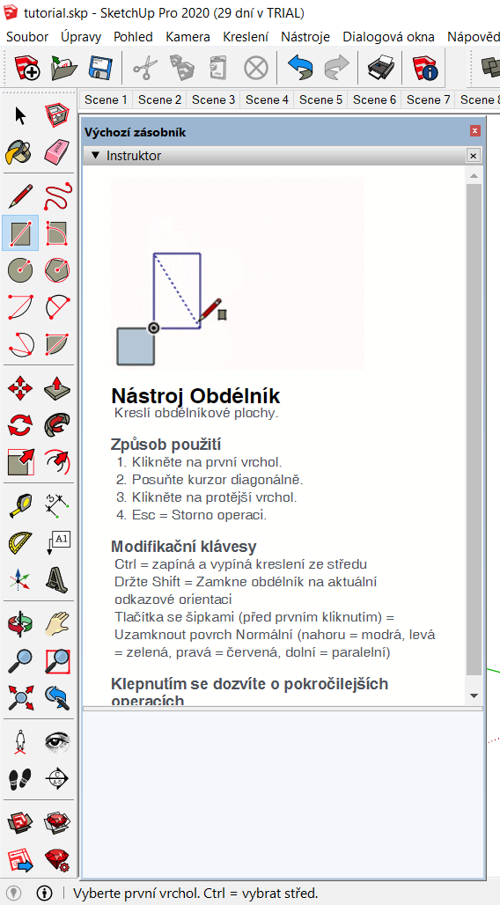

Ständer für Mobiltelefone
Mit dem Fernunterrichts, bei dem viele unserer Pädagogen ihre ersten Erfahrungen mit dem Online-Unterricht in MS Teams sammelten, zeigte sich bald, dass es einfacher und übersichtlicher war, eine Lektion auf zwei Anzeigegeräten gleichzeitig zu unterrichten. Alle besaßen neben einem Computer auch ein Mobiltelefon und schätzten das Design des Ständers, auf dem das Telefon platziert wurde, damit es besser in den Fernunterricht integriert werden konnte. Der Entwurf wurde von den Schüler:innen im 3D-Editor SketchUp realisiert. Um ein einfaches Modell zu lösen, verwendeten sie das Linien-Werkzeug, um gerade Kanten zu erstellen, und das Push/Pull-Werkzeug. Für eine genauere Konstruktion nutzten sie die Hilfskonstruktionslinien des Messwerkzeugs (Tape mesure).
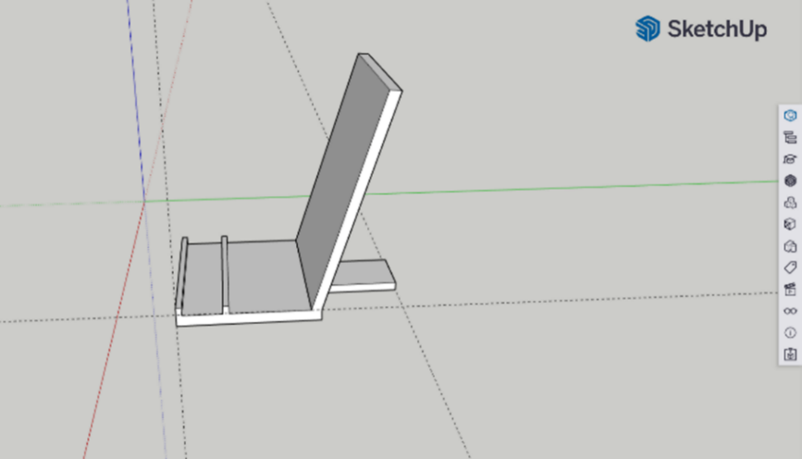
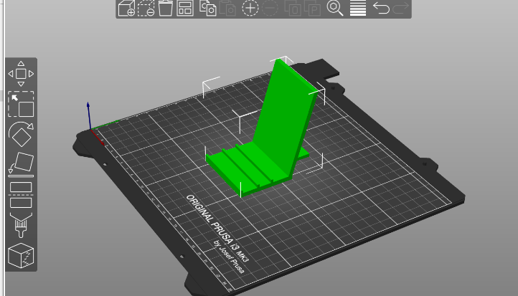
Wir überwachten den Betrieb des 3D-Druckers auch in unserer Abwesenheit live über die Videokonferenzsoftware MS Teams, falls der Druck aus irgendeinem Grund nicht wie erwartet verlief.
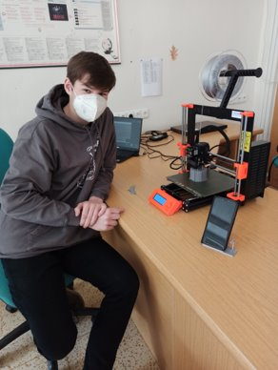

Ordner
Ein weiteres 3D-gedrucktes Objekt, das auf den Wunsch der Stellvertreterin der Direktorin zurückgeht, die an ihrer Bürotür angebrachten Informationsschilder praktisch und übersichtlich anzuordnen, ist ein einfacher Ordner. Der Fallstrick beim Drucken dieses Modells ist der Überbrückungsbereich zwischen den Eckbeinen, wo man vorschlägt, Stützen zu erzeugen oder das Objekt um 180° zu drehen, wobei die Beine nach oben zeigen und der obere Rahmen auf dem Druckbett liegt, oder 4 separate Wände zu drucken und sie dann zusammenzukleben. Der wirtschaftliche Aspekt, insbesondere der Filamentverbrauch, sollte bei der Gestaltung eines gedruckten Objekts immer eine große Rolle spielen.
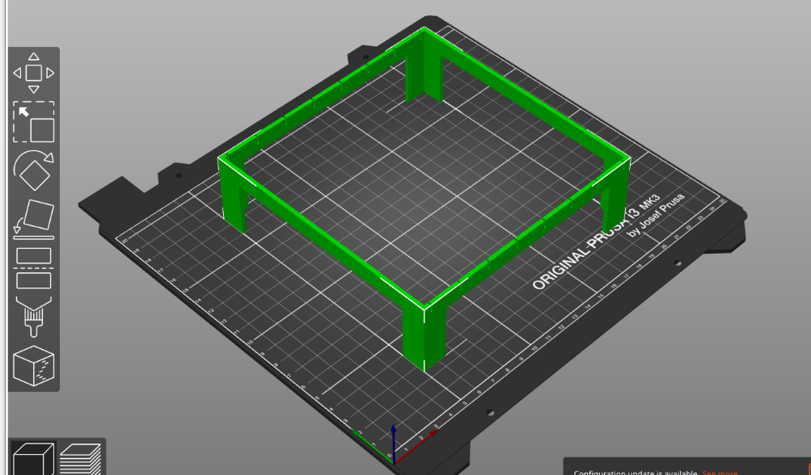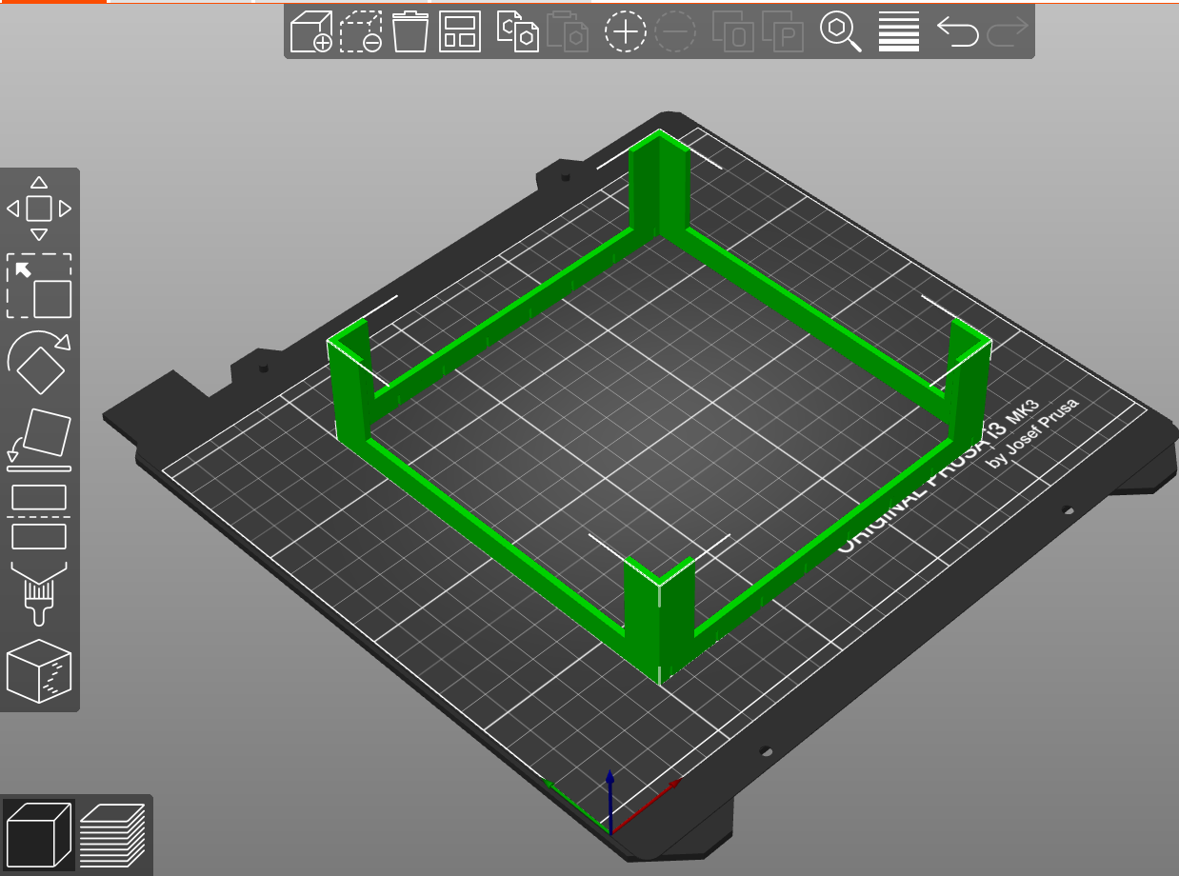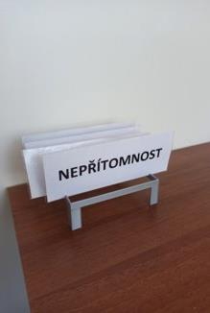

Kommunizierende Gefäße
Dieses Hilfsmittel für Physikunterricht wurde von den Schüler:innen aus drei Teilen zusammengestellt. In SketchUp modellierten sie ein regelmäßiges sechseckiges Prisma ohne obere Basis und erstellten ein kreisförmiges Loch an der Unterseite, um ein zylindrisches Verbindungsstück mit seiner Kopie zu verbinden. Die Verbindung aller drei Teile wurde mit einem Sekundenkleber hergestellt. Für die Modellierung wurde das Werkzeug Polygon (N-Quadrat) mit anschließendem Ziehen in Richtung der vertikalen blauen Z-Achse verwendet. Das zylinderförmige Rohr wurde auf ähnliche Weise erstellt, nur dass es aus der Form eines Kreises hervorging.
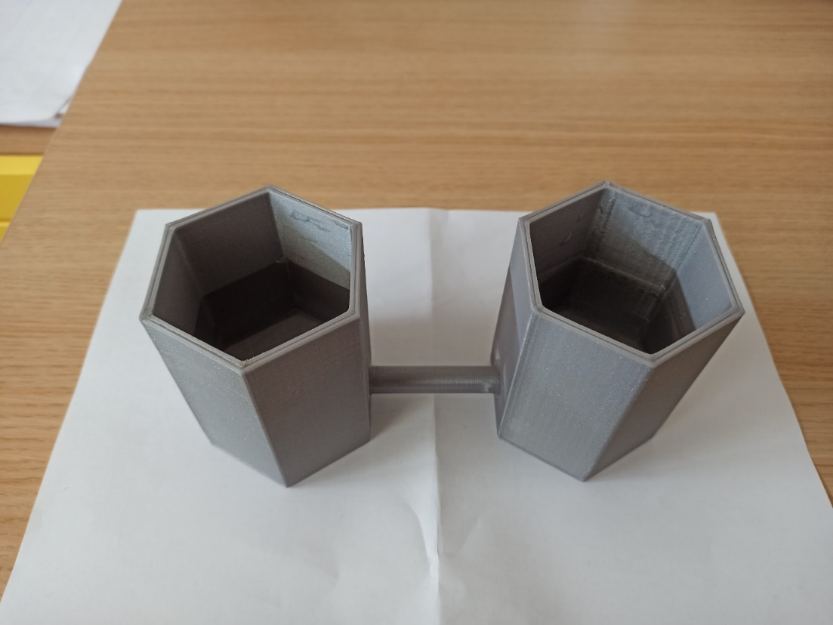
Die Schüler:innen versuchten, diese Aufgabe in Tinkercad mit dem Ziel zu bearbeiten, sie als ein komplettes Objekt ohne Kleben zu drucken.
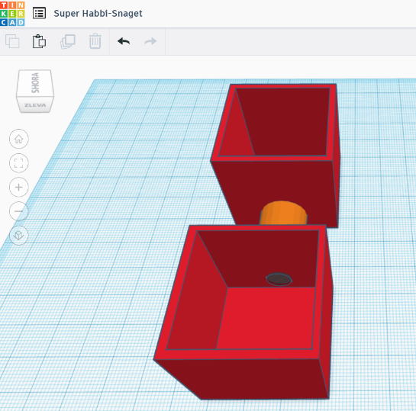
Die Herstellung der hohlen Würfel selbst war nicht schwierig. Das Problem entstand, als sie mit einem Schlauch verbunden wurden. Wir möchten künftige Drucker darauf hinweisen, dass die Röhre wirklich ganz in den Würfel „gefaltet“ werden muss. Wurde er nur von der Oberfläche aus geführt, entstand beim Druckvorgang ein leerer Raum zwischen dem Würfel und dem Rohr, und der Druck war nicht kompakt.

Bruchrechnen-Set
Es handelt sich um ein älteres, in der mathematischen Praxis vielfach erprobtes didaktisches Hilfsmittel, das vor allem zur Bildung der Vorstellung von Brüchen, zum Vergleich von Brüchen und zu numerischen Operationen mit Brüchen eingesetzt wird. Es wurde hauptsächlich in zweidimensionaler Form hergestellt, meist mit Brüchen von quadratischen und rechteckigen Formen oder Kreisausschnitten. Wir haben versucht, Bruchrechnen-Sets zu drucken, in denen das Ganze die Form eines Kreises, Rechtecks oder Quadrats hat.
Beim Erstellen einer rechteckigen oder quadratischen Bruchlinie in SketchUp können wir von einer Rechteckform ausgehen. Erstellen Sie es mit dem Rechteck-Werkzeug und verwenden Sie das Offset-Werkzeug, um eine kleinere innere Kopie davon zu modellieren. Verwenden Sie das Werkzeug Push/Pull, um den Bereich zwischen dem größeren und dem kleineren Rechteck nach oben zu einem Block ohne obere Basis zu ziehen. Kopieren Sie dann einfach die gewünschte Anzahl der auf diese Weise vorbereiteten Objekte und platzieren Sie sie dicht nebeneinander. Die Steine, die einen Bruchteil des Ganzen darstellen, werden in zwei Varianten hergestellt, je nachdem, ob sie den äußeren oder den inneren Teil des Bruchs darstellen.
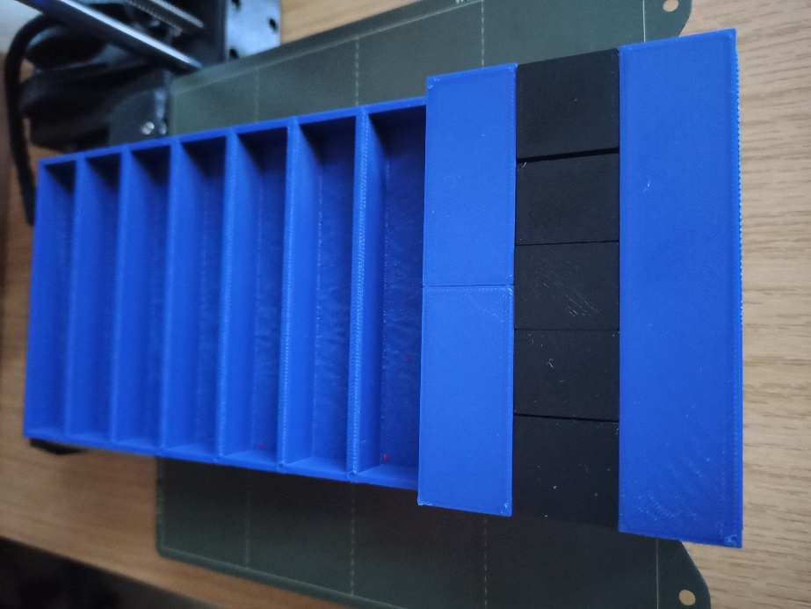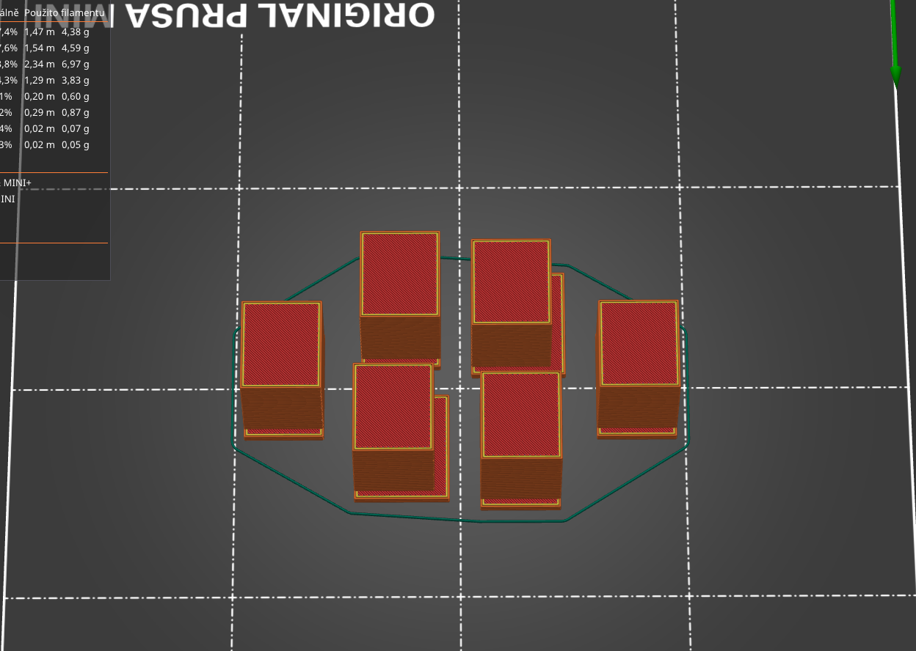
Das Bruchrechnen-Set mit einem kreisförmigen Grundriss modellieren wir mit dem Kreis-Werkzeug und ziehen es mit dem Push/Pull-Werkzeug nach oben in einen Zylinder. Auf die obere Basis mit einer leichten Überlappung nach innen und außen über den Rand des Zylinders platzieren wir eine geometrische Form, die als nach oben verlängerter Zwischenring gebildet wird. Wir verwenden das 3D-Text-Werkzeug, um Beschreibungen auf der oberen Basis zu erstellen. Ähnlich verwenden wir das Werkzeug Schnitt, um die einzelnen Brüche zu modellieren. Die Schalen zur Aufbewahrung der Bruchstücke sind ähnlich geformt wie das Original, nur dass der innere Teil des Zwischenrings nach unten gedrückt wird.
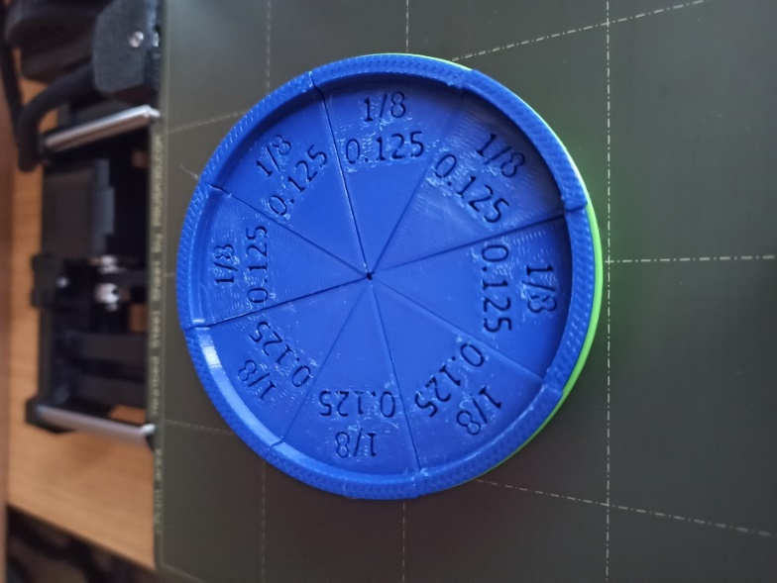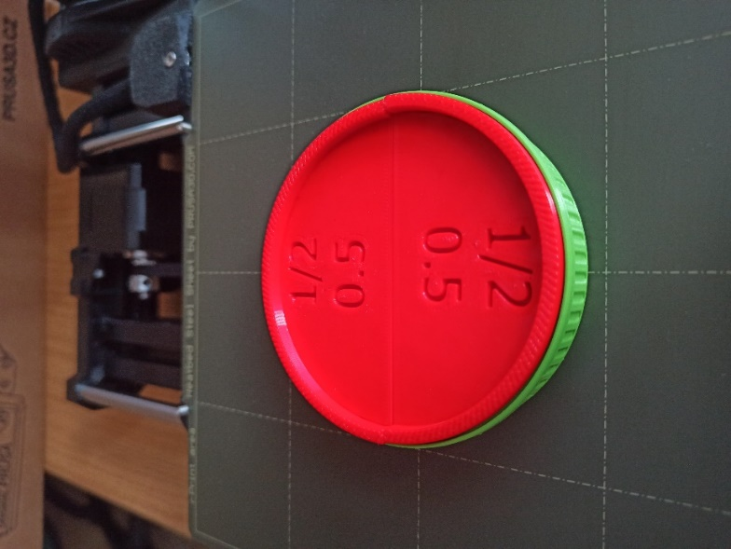
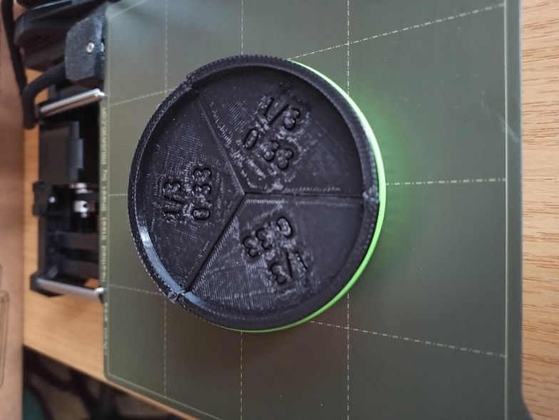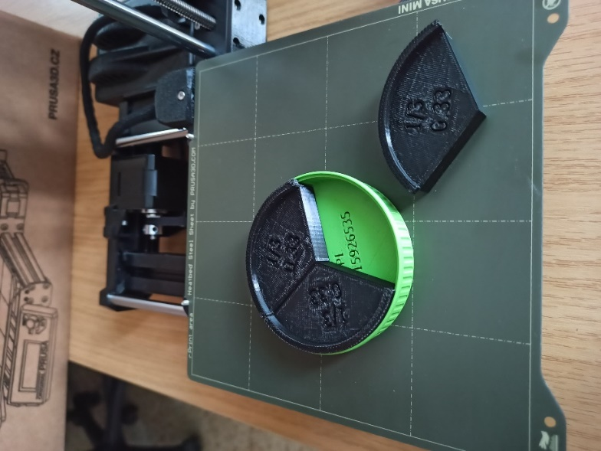

Ergebnis des Projekts
Wir haben die erstellten Hilfsmittel in unseren Unterricht integriert.
Die Schüler:innen der 7. Klassenstufe (der Klasse 7.A) versuchten, die Brüche zu vergleichen und zu addieren.
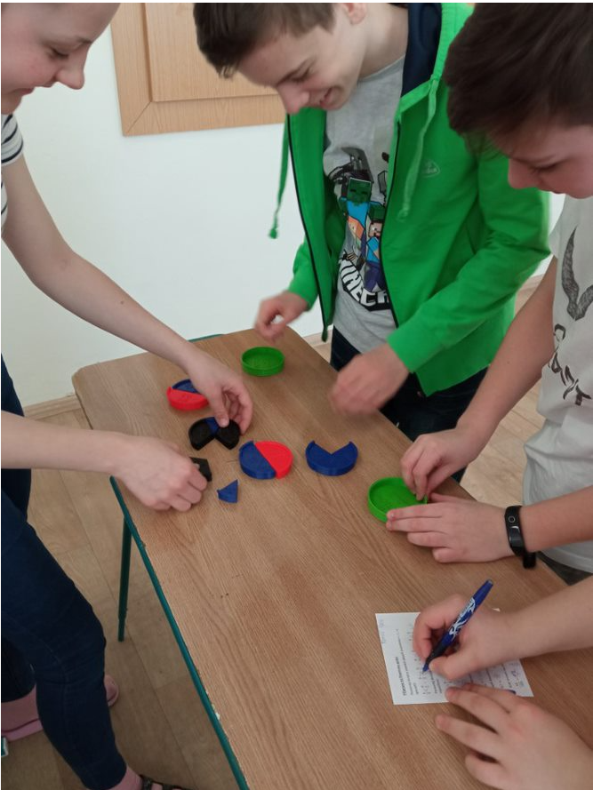
Auszug aus dem Arbeitsblatt:
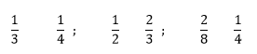
Aufg. Nr. 1 Vergleiche: Aufg. Nr. 2 Addiere:
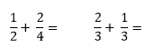

Zusammenfassung
Mit den Worten eines Schülers: „Den Druckprozess zu beobachten ist besser als Fernsehen".
Während der Durchführung des Projekts entdeckten die Schüler:innen und Lehrer:innen viele Programme und Links für die Erstellung und den anschließenden 3D-Druck. Die meisten ihrer Erfahrungen haben sie in folgenden Programmen gesammelt: PrusaSlicer, SketchUp und Tinkercad.
Die Arbeit mit 3D-Programmen ist kein üblicher Bestandteil des Grundschulunterrichts. Sowohl die Modellierung als auch die 3D-Geometrie waren für alle Beteiligten neu. Die Tatsache, dass die Entwürfe anschließend ausgedruckt werden konnten und jeder sehen konnte, wie sich der Entwurf in eine reale und nützliche Sache verwandelte, brachte die Arbeit auf die nächste Stufe.
Allerdings sind wir bei der Umsetzung auch auf Probleme gestoßen. Die COVID-19-Pandemie und die damit verbundenen Einschränkungen waren nur ein Teil davon. Ein weiteres Problem war die Zusammenarbeit mit den Schüler:innen bei der Vorbereitung und Durchführung der einzelnen Drucke. Da es sich um eine sehr individuelle Arbeit jedes einzelnen Schülers handelt, war es sehr schwierig, alles zu organisieren - von der Idee, über das Design bis hin zum Druck selbst. Andere Probleme wurden durch die Drucker verursacht.
All diese Probleme waren für uns neue Herausforderungen. Am Anfang der Arbeit empfehlen wir eine genaue Zeitplanung an einem Projekt. Von der Idee, Skizze und Modellierung über die eigentliche Modellierung bis hin zum Druck. Wenn Drucker nicht so drucken, wie sie sollen oder Fehler melden, empfehlen wir Ihnen, die Handbücher des Herstellers Prusa Research zu studieren. Alle Anleitungen stehen jedem in gedruckter Form oder als Video-Tutorials zur Verfügung.

